KLASA: 350-02/15-01/0001
URBROJ: 2137/01-06/1-15-21
Koprivnica, 14.9.2015. godine

IZVJEŠĆE O JAVNOJ RASPRAVI
I. IZMJENE I DOPUNE DETALJNOG PLANA UREĐENJA „ZONA A - 11“ U KOPRIVNICI

SADRŽAJ:

1. PODACI IZ OBJAVE JAVNE RASPRAVE

2. POPIS SUDIONIKA U JAVNOJ RASPRAVI KOJI SU POZVANI
POSEBNOM OBAVIJESTI O JAVNOJ RASPRAVI

3. POPIS SUDIONIKA U JAVNOJ RASPRAVI ČIJA SU MIŠLJENJA,
PRIJEDLOZI I PRIMJEDBE NA PRIJEDLOG IZMJENE I DOPUNE
DETALJNOG PLANA PRIHVAĆENI

4. AKTI I DRUGI DOKAZI
- Zaključak o utvrđivanju prijedloga za javnu raspravu
- Objava javne rasprave u dnevnom tisku s dokazima objave
- Preslika objave s mrežnih stranica Ministarstva graditeljstva i prostornog uređenja
- Preslika objave s mrežnih stranica Grada Koprivnice
- Zapisnik o javnom izlaganju s popisom prisutnih

1. PODACI IZ OBJAVE JAVNE RASPRAVE
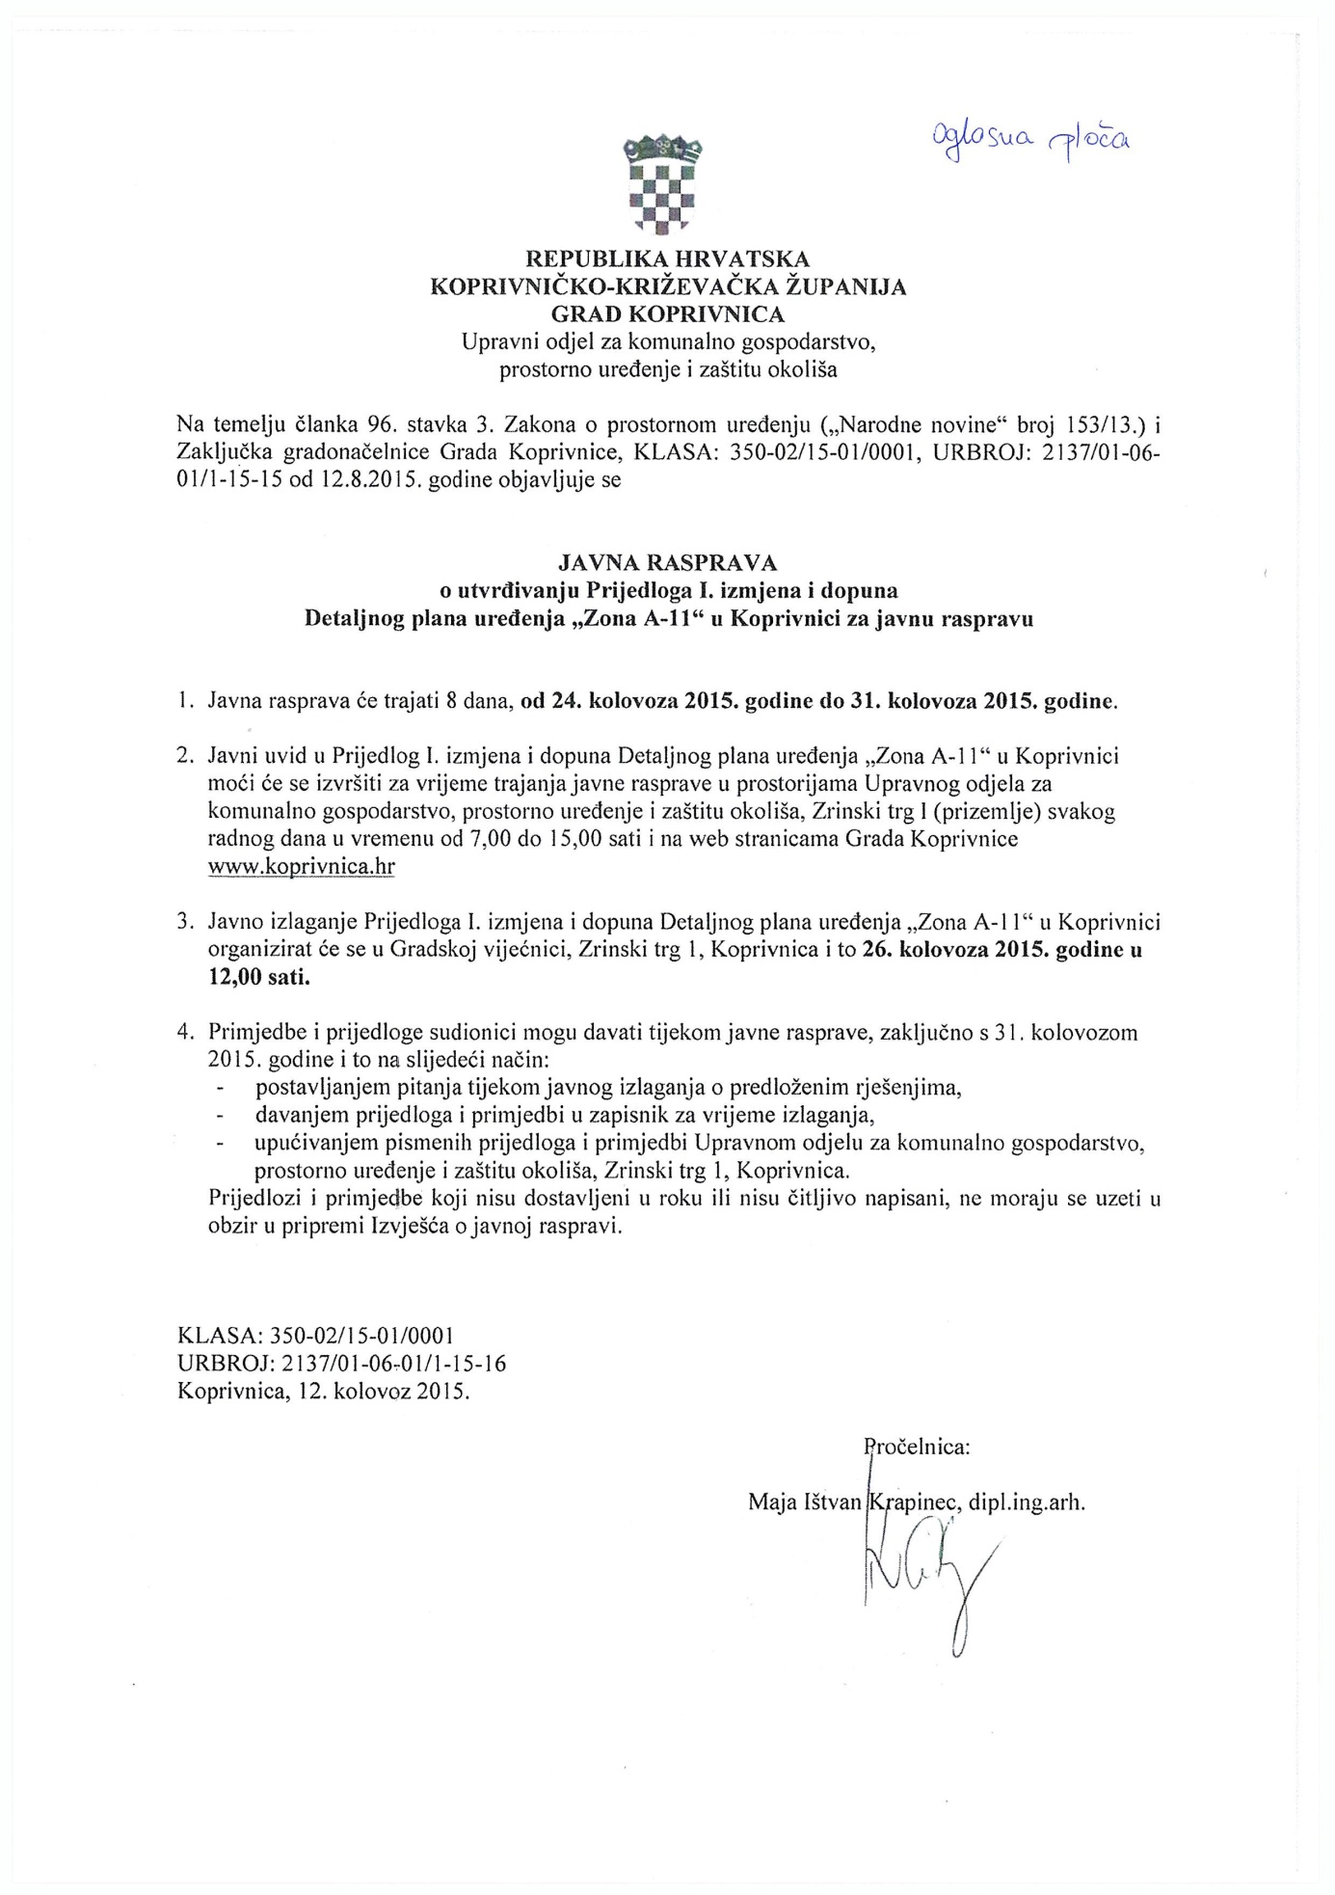
2. POPIS SUDIONIKA U JAVNOJ RASPRAVI KOJI SU POZVANI
POSEBNOM OBAVIJESTI O JAVNOJ RASPRAVI

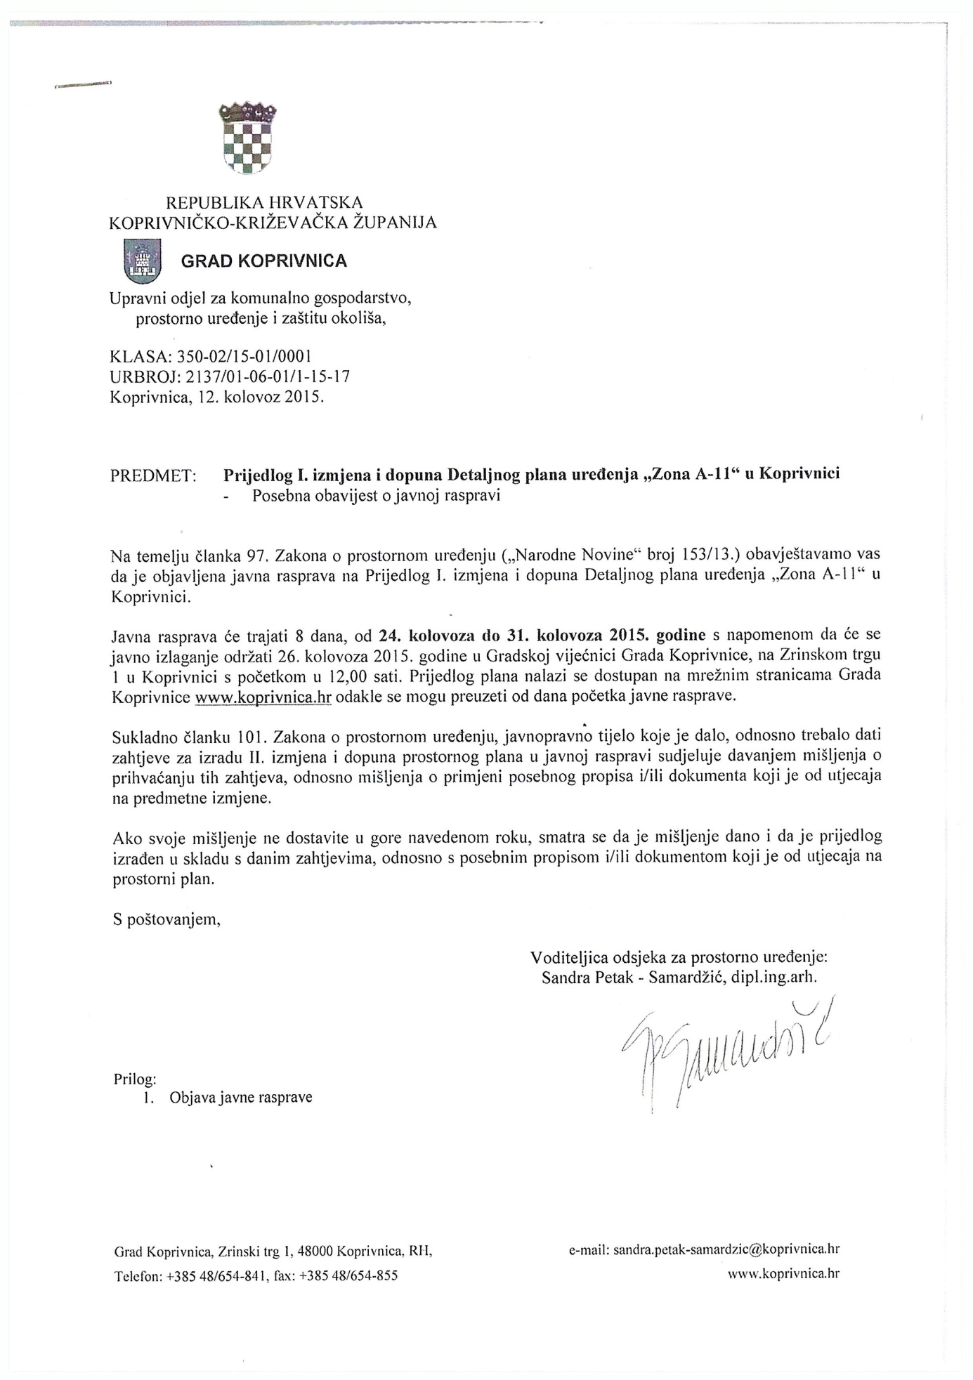

3. POPIS SUDIONIKA U JAVNOJ RASPRAVI ČIJA SU MIŠLJENJA, PRIJEDLOZI I PRIMJEDBE NA PRIJEDLOG IZMJENE I DOPUNE DETALJNOG PLANA PRIHVAĆENI

R.BR. | PODNOSITELJ ZAHTJEVA | SAŽETAK ZAHTJEVA | OBRAZLOŽENJE
 | HAKOM  Klasa:  350-05/15-01/134  Urbroj:  376-10/SV-15-4 (HP)  Zagreb  od 26. kolovoz 2015. | Nema primjedbi na Prijedlog I. Izmjena i dopuna DPU „Zona A - 11“ u Koprivnici. | Prihvaća se.

PRESLIKE PRIHVAĆENIH MIŠLJENJA, PRIJEDLOGA I PRIMJEDBI NA PRIJEDLOG DETALJNOG PLANA

- HAKOM
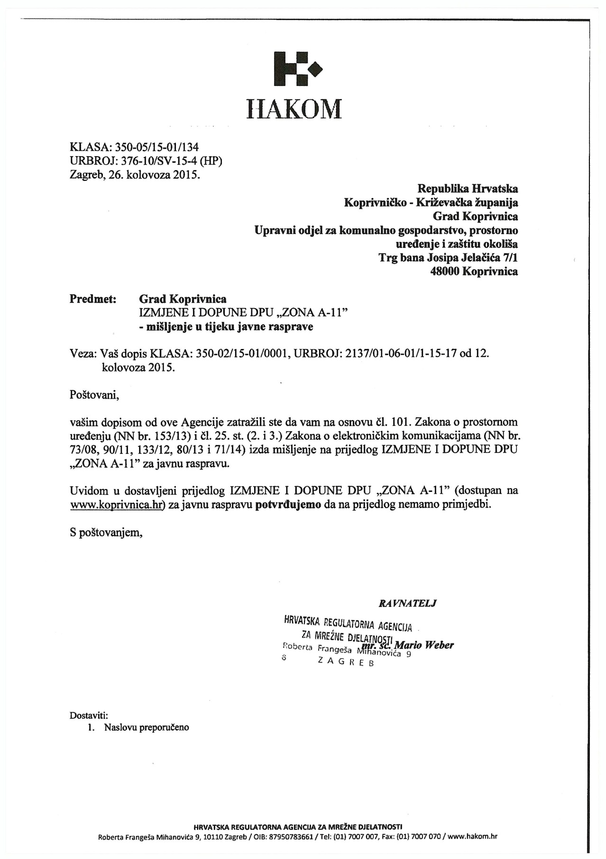

6. AKTI I DRUGI DOKAZI

- Zaključak o utvrđivanju prijedloga za javnu raspravu

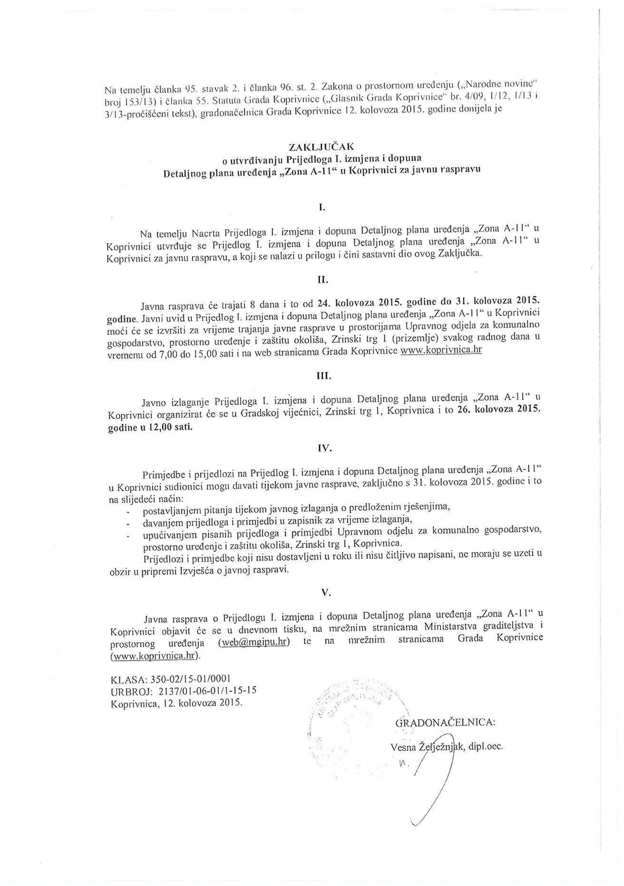

- Objava javne rasprave u dnevnom tisku s dokazima objave

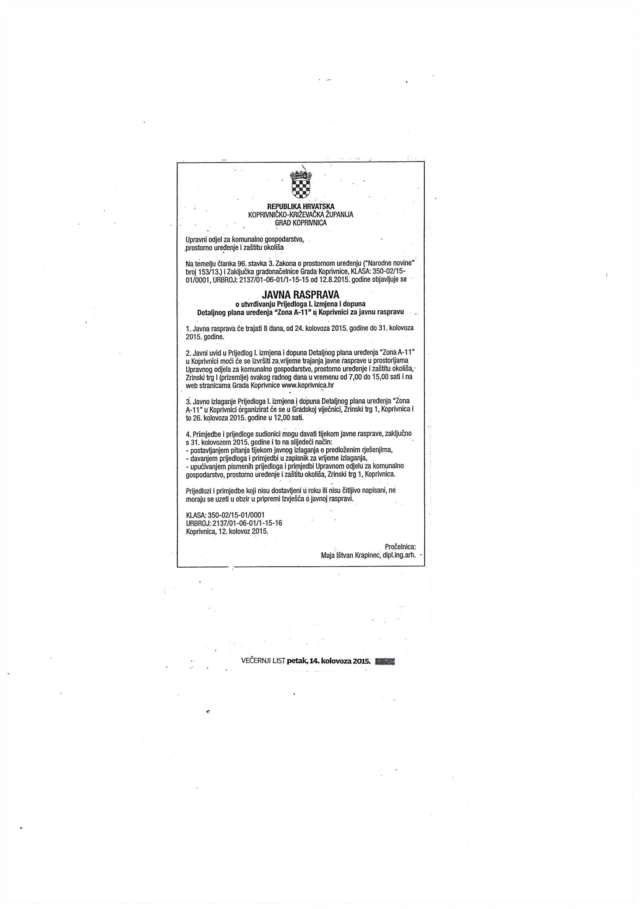

- Preslika objave s mrežne stranice Ministarstva graditeljstva i prostornog uređenja

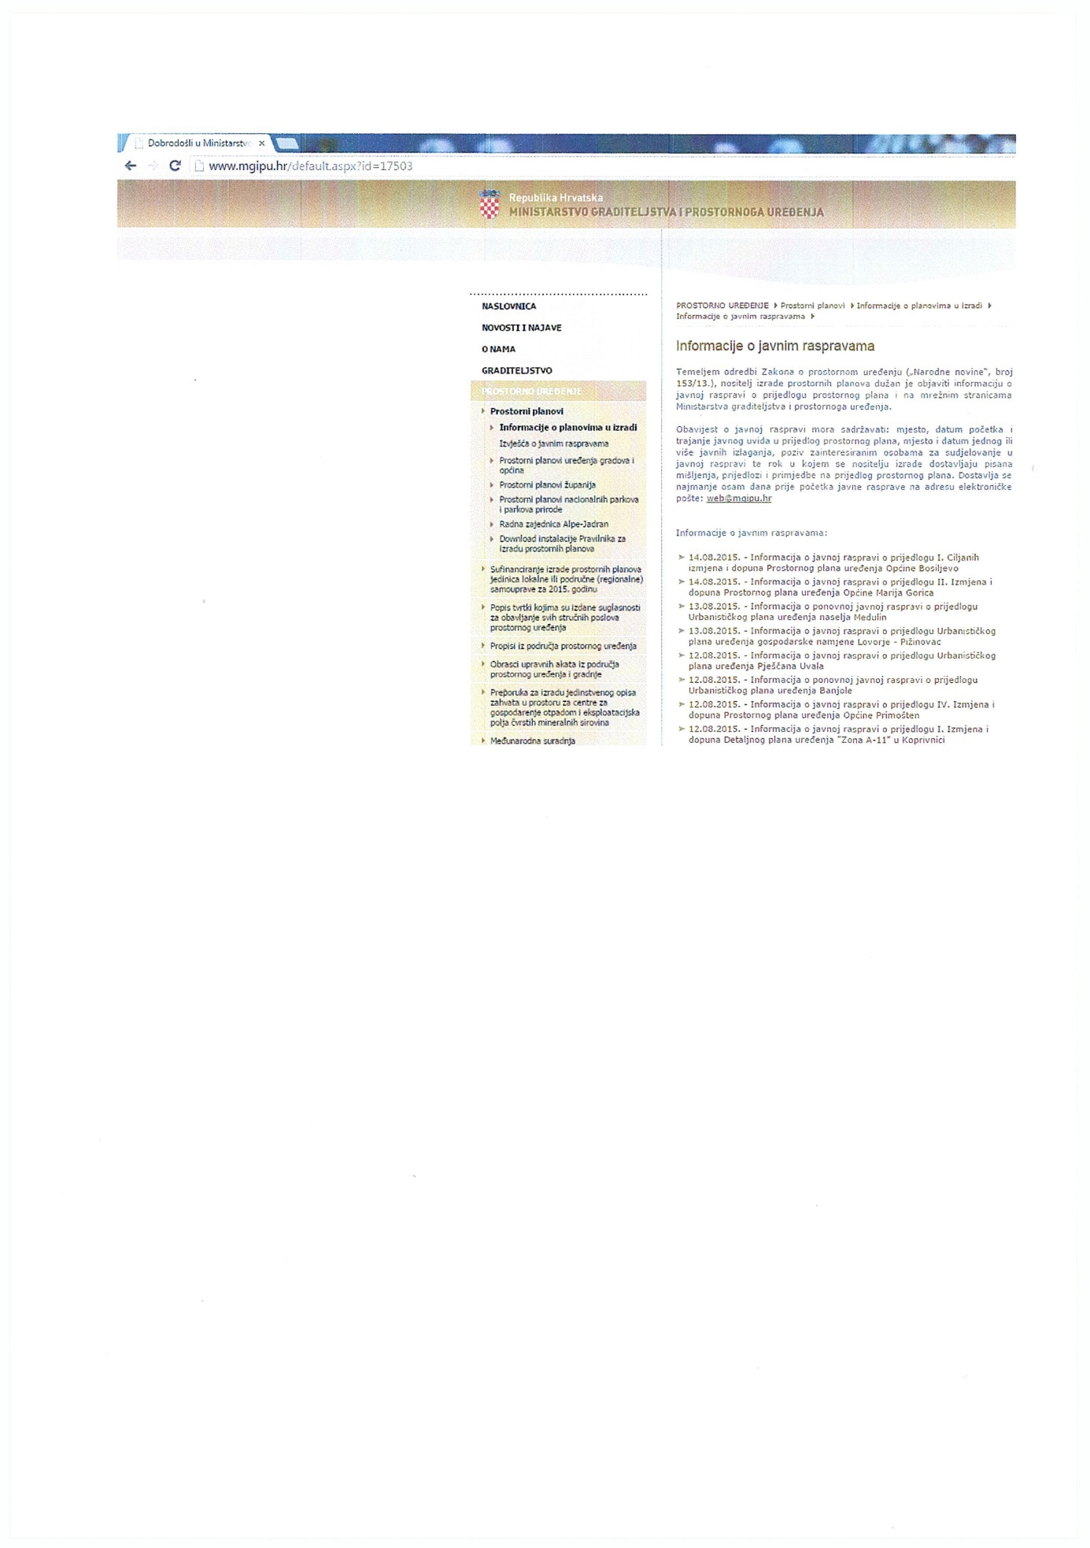
- Preslika objave s mrežne stranice grada Koprivnice

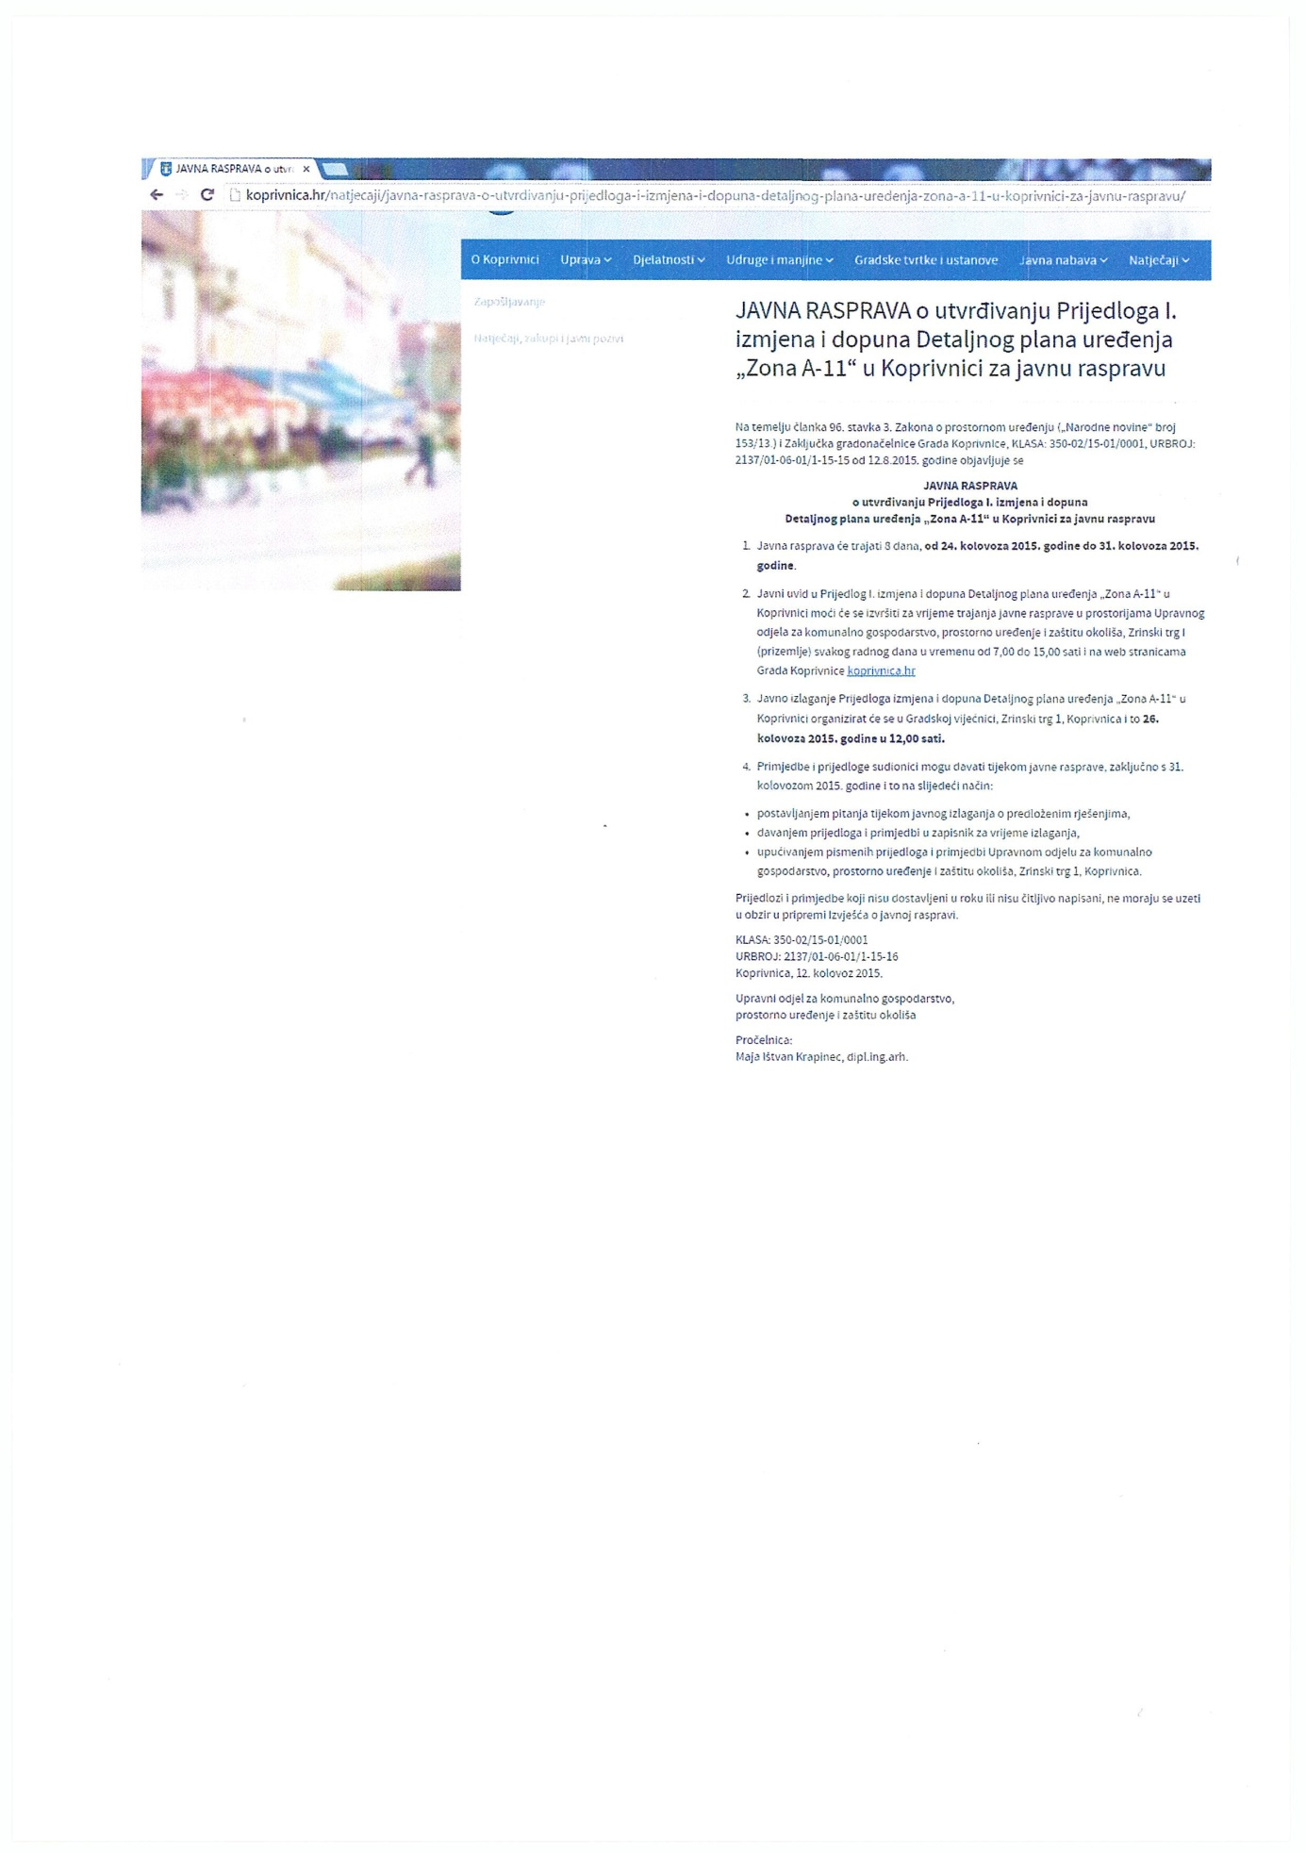

- Zapisnik o javnom izlaganju s popisom prisutnih

